Werkinstructie Rol Zorgbemiddelaar/opnemende partij, Verwijspunt Ouderenzorg Haaglanden (VPOH)
Voordat de opnemende partij aan zet is zijn er door VPOH al een zo compleet mogelijk beeld uitgevraagd bij de verwijzer. Zover mogelijk zijn alle nodige gegevens uitgevraagd.

(Eerste stap voor de ontvangende VVT-bemiddeling of ANW of FCC) plaatsen van de cliënt
Via het mailadres (crisiszorg@vpohaaglanden.nl) krijg je een melding van Zorgdomein voor een plaatsingsverzoek spoed crisis opname.
Je ziet in zorgdomein deze melding en klikt op de blauwe button inzien
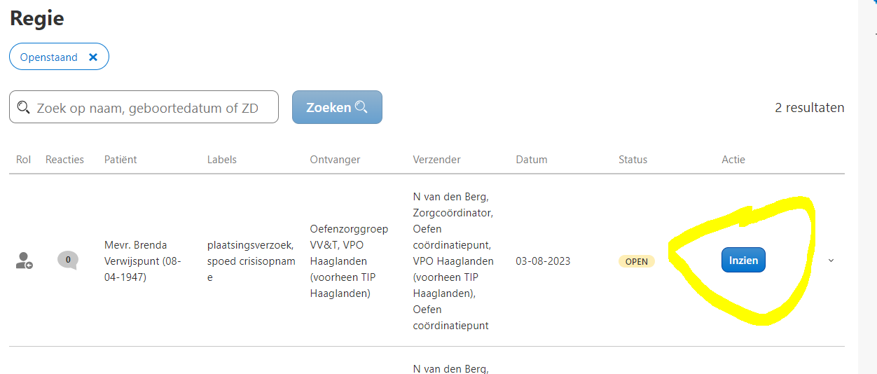
Je leest het aanvraagformulier. Er vindt geen beoordeling meer plaats die heeft eerder in het proces al plaatsgevonden.
Als er geen exclusiecriteria is (bijvoorbeeld cliënt heeft een rolstoel maar dat is onmogelijk op de beschikbare kamer) dan accepteer je de plaatsing. Als er niet geplaatst kan worden of als er vragen zijn neem je altijd contact op met de VPOH 070-7561666 (keuze 1 - crisiszorg)
Accepteren gebeurt via de blauwe button accepteren:

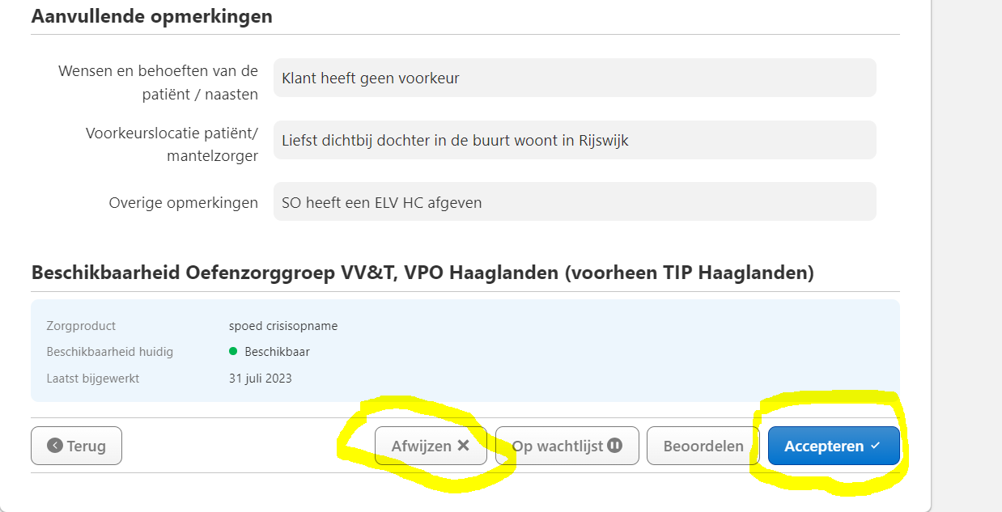

Vul het plaatsingsverzoek accepteren in, tijdstop en overdracht zijn verplichte velden, vul ze als volgt in, onder opmerkingen zet je erin met wie de verwijzer contact kan gaan opnemen om de opname door te nemen. Ook moet er aangegeven worden wanneer de client wordt verwacht (voorkeurstijd).
Voorbeeld voor opmerkingen tekst: ‘Mevrouw wordt vandaag zo snel mogelijk verwacht bij Respect Mechropa, afdeling Kurhaus (Scheveningseweg 96, Den Haag). Mevrouw dient haar ID, zorgpas, alle medicatie, evt. hulpmiddelen, kleding en toiletartikelen mee te nemen. Graag zorgen voor een overdracht.’
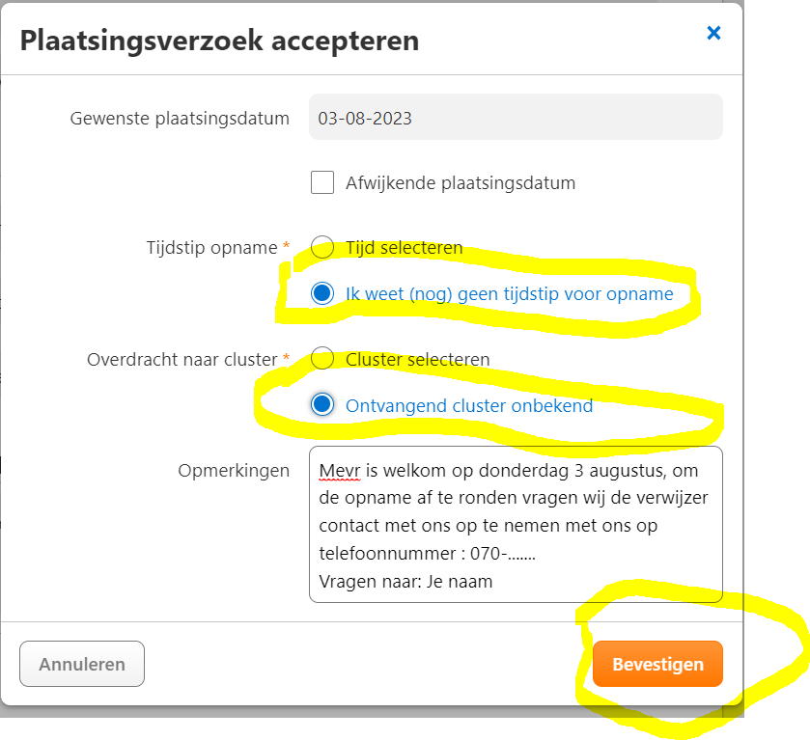

Klik op de oranje button bevestigen.
De gegevens worden nu weer teruggestuurd naar het coördinatiepunt.
Zodra zij het hebben gelezen en bevestigd krijg jullie hier een melding van en in zorgdomein ziet het er dan als volgt uit
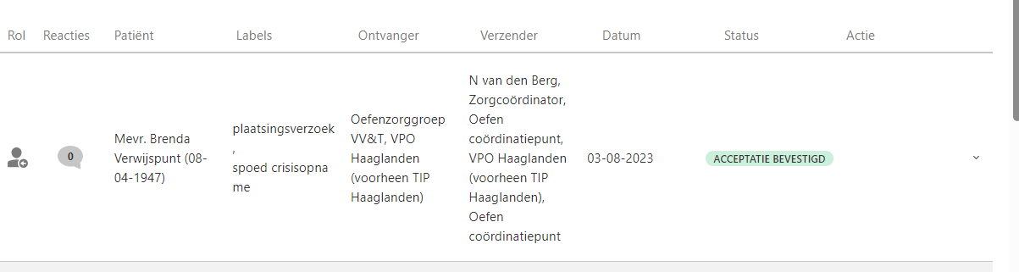

VPO heeft aan huisarts/Transfer doorgegeven waar en wanneer client wordt verwacht en wat mee genomen moet worden.

----------------------------------------------------------------------------------------------------------------------------------
Nadat de verwijzer heeft gebeld en de opname definitief is afgesproken, ga je het bed dichtzetten in zorgdomein. Dit noemen wij beschikbaarheid aanpassen.
In deze werkinstructie wordt het voorbeeld in de testomgeving weergegeven.
(Tweede stap voor de ontvangende VVT-bemiddeling of ANW of FCC) beschikbaarheid aanpassen/ open bed dicht zetten.

Klik op beschikbaarheid bijwerken
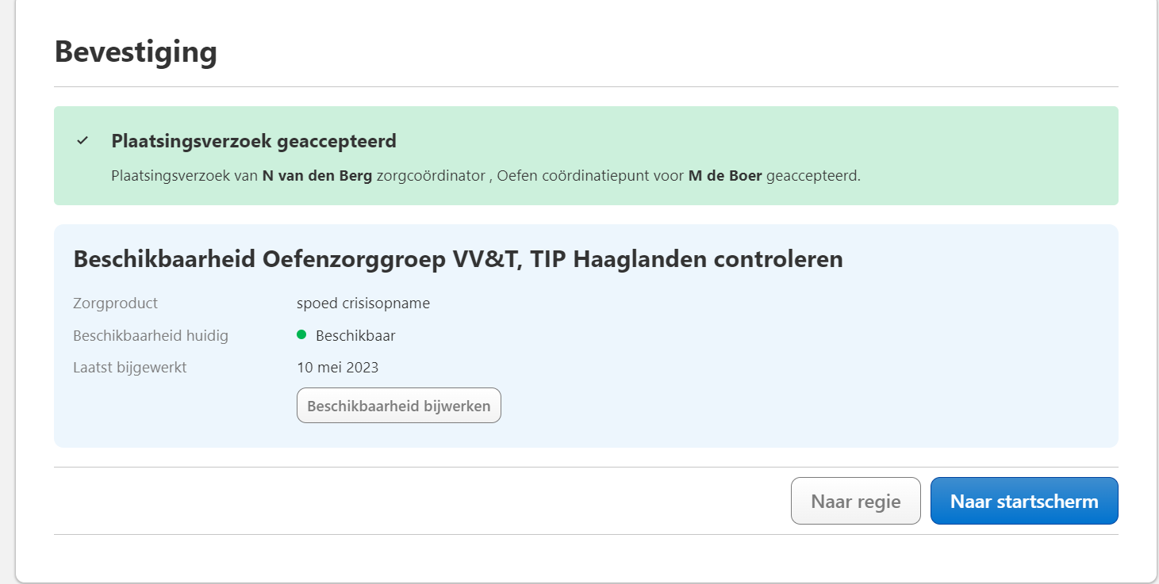

Hier kan je het bed nu dichtzetten onder beschikbaarheid bijwerken.
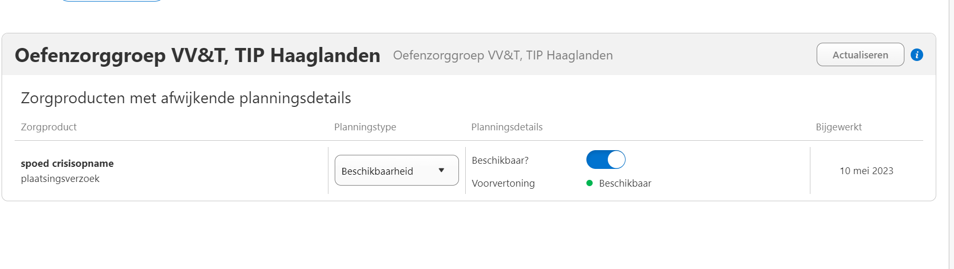
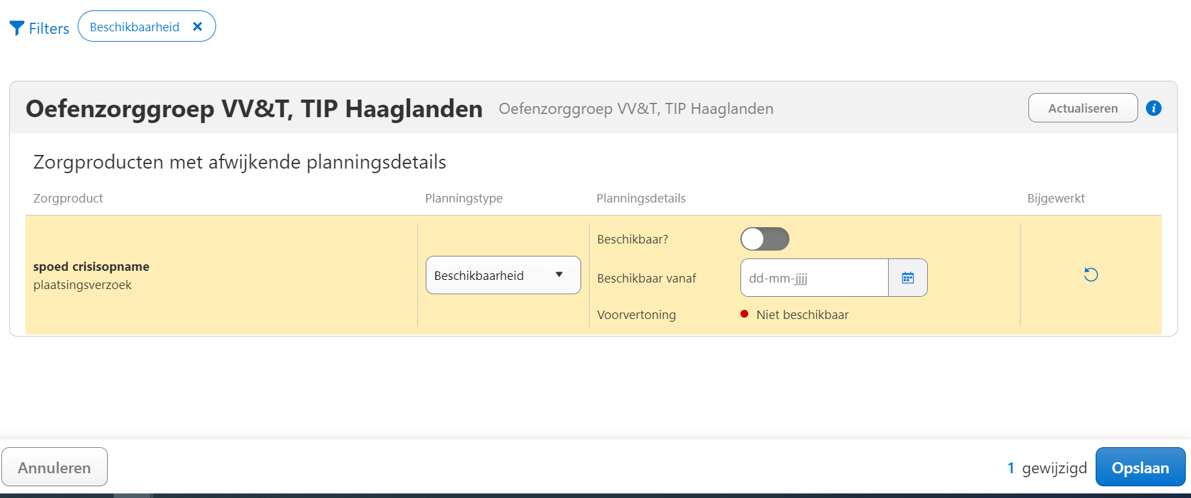

Klik het schuifje naar niet beschikbaar en klik op opslaan
Ga terug naar regie en klik bij filter openstaand uit en je ziet dat je alle hebt afgerond.
Plaatsingsverzoek staat op geaccepteerd.
Als het coördinatiepunt heeft geaccepteerd dan zie je dit staan en is het proces afgerond.

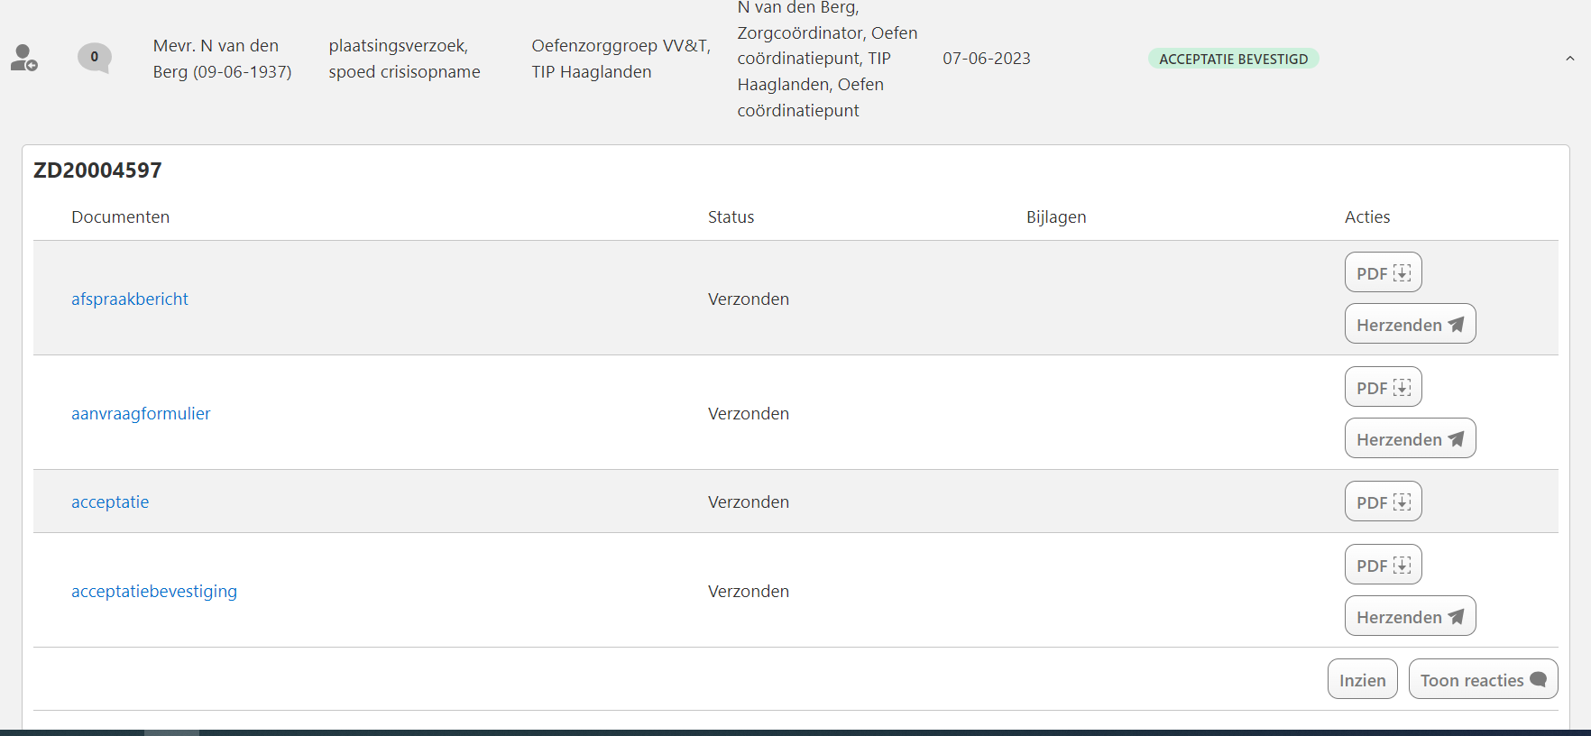

--------------------------------------------------------------------------------------------------------------------------------------
Contactgegevens VPOH
Telefoonnummer: 070-7561666
Mail: crisiszorg@vpohaaglanden.nl

